Виды наказаний в данной части могут быть: административный штраф в размере 20 тысяч рублей; обязательные работы сроком до 150 часов; административный арест продолжительностью от 10 до 15 суток.

Кроме того, предусмотрена ответственность за несообщение судебному приставу исполнителю адреса своего проживания, места работы при трудоустройстве или его изменении, сведений о своих доходах, что повлечет привлечение по статье 17.14 КоАП РФ.

**Уголовная ответственность**

Самая жёсткая мера, которая сможет быть применена к должнику, это привлечение к уголовной ответственности за неуплату алиментов. Ответственность предусмотрена статьей 157 Уголовного Кодекса РФ, санкция которой предусматривает меру ответственности в виде: исправительных работ на срок до одного года, либо принудительных работ на тот же срок, либо арест на срок до трех месяцев, либо лишение свободы на срок до одного года.

***Прокуратура* Эхирит-Булагатского района**

*669001, п. Усть-Ордынский, ул. Ленина, д.25*

**Прокуратура Эхирит-Булагатского района**



**«Квадробика: что это и опасно ли подобное увлечение ? »**

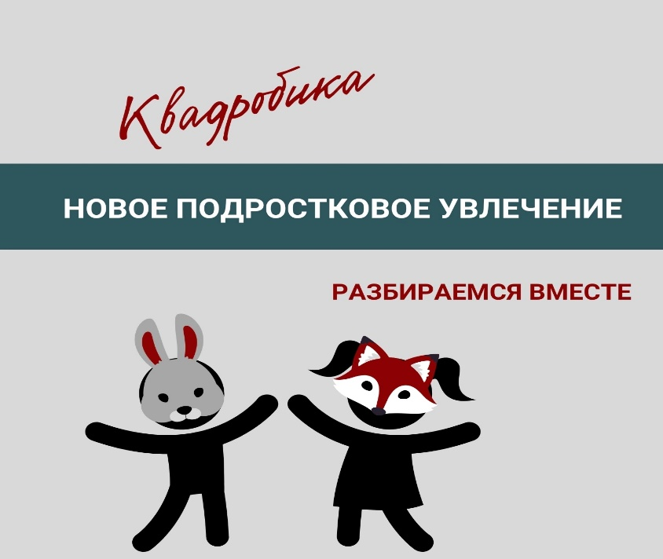

**п. Усть-Ордынский**

**2024 г.**

Квадробика - это новый вид физической активности среди подростков, когда они передвигаются на четвереньках, копируя движения животных.

Многие подростки для этого надевают анималистические маски и костюмы (изображающие животных).

Это может быть безобидным видом спорта, если не нарушать правила поведения в общественных местах.

***СВЯЗЬ С СУБКУЛЬТУРОЙ ФУРРИ***

Квадробика имеет некоторые пересечения с субкультурой фурри, члены которой отождествляют себя с антропоморфными животными персонажами.

И квадроберы, и фурри часто надевают ушки, маски, хвосты, копируя повадки животных.

Однако далеко не все квадроберы являются фурри и наоборот. Это два разных, хотя и пересекающихся явления.

Главное - оценивать конкретное поведение подростка, а не судить по внешним атрибутам.

***ВОЗМОЖНЫЕ РИСКИ КВАДРОБИКИ***

! Травмы из-за сложных поз без подготовки

! Нарушение общественного порядка

! Агрессивное поведение к людям и животным

! Порча имущества

***КОГДА СЛЕДУЕТ ПРИНИМАТЬ МЕРЫ ?***

Если подросток проявляет агрессию, кусается, лает, нападает на людей/животных.

При порче имущества во время занятий квадробикой.

Если увлечение мешает учебе, работе, отношениям с близкими.

Если вы замечаете замкнутость, депрессию, нежелание общаться.

Если подросток отказывается следовать установленным правилам.

*В ТАКИХ СЛУЧАЯХ НЕОБХОДИМО ВЫЯСНИТЬ ПРИЧИНЫ ОТКЛОНЯЮЩЕГОСЯ ПОВЕДЕНИЯ И ОБРАТИТЬСЯ ЗА ПОМОЩЬЮ К ПСИХОЛОГУ.*

*ВАЖНО ДЕЙСТВОВАТЬ СО СПОКОЙСТВИЕМ И ПОНИМАНИЕМ*.

***РЕКОМЕНДАЦИИ РОДИТЕЛЯМ И ПЕДАГОГАМ***

Не паникуйте, квадробика сама по себе не опасна;

Обсудите с подростком правила поведения в обществе;

Попытайтесь выяснить причины в семье или школе;

Напомните о необходимости контролировать эмоции;

Физическую активность лучше проводить под руководством тренера;

При агрессии, протестном поведении обратитесь к психологу.